Бытовой газ – опасность взрыва.
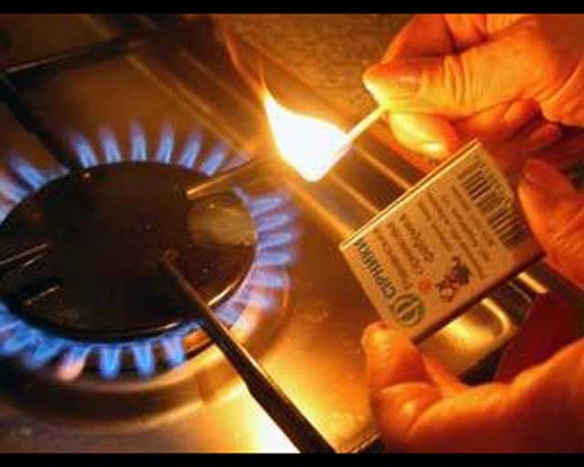
Пожары часто происходят из-за взрыва бытового газа. Основной причиной взрывов является нарушение требований правил безопасности при эксплуатации газовых приборов.
Сам по себе газ не имеет цвета и не пахнет, поэтому на газокомпрессорных станциях в него добавляют специальное пахучее вещество, позволяющее обнаружить утечку по запаху. Во избежание вредного воздействия бытового газа, необходимо выполнять следующие правила:
- не оставлять включенную плиту и не открывать газовые краны максимально;
- не пользоваться газовыми колонками и газифицированными печами с плохой тягой в дымоходе;
- не допускать включение и пользование газовыми приборами малолетними детьми и лицам, незнакомым с устройством газовых приборов;
- при нагревании на газовых плитах больших емкостей с широким дном необходимо пользоваться специальными конфорочными кольцами;
- после окончания пользования газовой плитой все краны на распределительном щитке плиты и кран на газовой подводящей трубе должны быть закрыты;
Во избежание несчастных случаев воспрещается:
- открывать кран на газопроводе перед плитой, не проверив, закрыты ли все краны на распределительном щитке;
- снимать конфорку и ставить посуду непосредственно на горелку;
- стучать по кранам, горелкам и счетчикам твердыми предметами, а также поворачивать ручки кранов клещами или ключами;
- самостоятельно ремонтировать плиту или газопроводящие трубы;
- привязывать к газовым трубам, плите, крану веревки, вешать на них белье и другие вещи для просушки;
- при проверке показаний газового счетчика освещать циферблат свечой, зажженной спичкой;
- зажженные газовые приборы оставлять без присмотра, в том числе и на ночь;
- пользоваться газовой плитой и газовой колонкой для обогрева и тем более для отопления помещения не допускается;
Наряду с природным газом очень часто применяют сжиженный газ в баллонах. Значительная часть пожаров в жилых домах – следствие взрыва баллонов из-за недопустимого нагрева внутри него, при котором нарастает давление и происходит взрыв. Нередко к этому приводит попытка ликвидировать обледенение запорно-регулирующего устройства (в зимнее время), применение открытого огня.
Во избежание пожаров и взрывов от пользования сжиженным газом необходимо;
- газовые баллоны устанавливать внутри жилого помещения там, где установлены и газовые приборы (не более одного баллона вместимостью до 55 л или не более 27 л каждый), а также снаружи;
- запасные баллоны запрещается даже временно хранить в кухне, коридорах, проходах, на путях возможной эвакуации людей в случае пожара;
неисправные газовые баллоны необходимо сдать в мастерскую, осуществлять ремонт своими силами категорически запрещается;
- газовый баллон должен быть расположен внутри дома на расстоянии 1 метра от плиты, не менее 1 метра от радиаторов отопления, не менее 2 метров от топочной дверцы печи;
При обнаружении запаха газа в помещении необходимо:
- выключить конфорки газовой плиты, перекрыть кран на газопроводной трубе;
- не включать электричество, не зажигать спички и свечи, категорически запрещается входить в помещение с открытым огнем;
- проветрить загазованное помещение и вызвать газовую службу по телефону «04»;
- если газ продолжает поступать, обязательно вывести из помещения людей, попросить соседей или самим вызвать аварийную службу.

Павел ДОРОФЕЕВ,
начальник ОНД по Колпнянскому району
МЧС России

